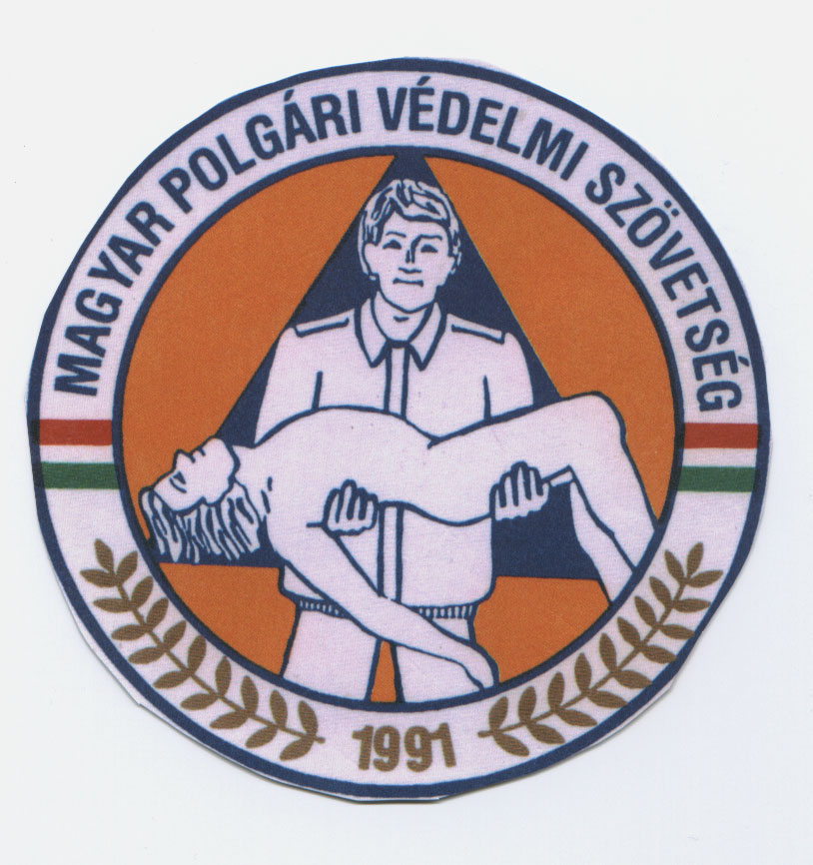

Kérem adója 1%-val támogassa Szövetségünket

Adószámunk:

18387067-1-04

Amennyiben támogatni kívánja Szövetségünk munkáját,
emlékeztetőül számlaszámunk:

11600006-00000000-07525793

